## День 17

Темы:

[Урок 48: Enum (Перечисления).](https://www.youtube.com/watch?v=GOzNp1YAm5w&list=PLAma_mKffTOSUkXp26rgdnC0PicnmnDak&index=49&ab_channel=alishev)

Доп. статьи:

Статья из Википедии про шахматные фигуры: [https://ru.wikipedia.org/wiki/Шахматные_фигуры](https://ru.wikipedia.org/wiki/%D0%A8%D0%B0%D1%85%D0%BC%D0%B0%D1%82%D0%BD%D1%8B%D0%B5_%D1%84%D0%B8%D0%B3%D1%83%D1%80%D1%8B)

**Задачи:**

1. Создайте Enum “Шахматная фигура” (англ. ChessPiece).

Всего существует 6 различных шахматных фигур: король (англ. king), ферзь (англ. queen), ладья (англ. rook), слон (англ. bishop), конь (англ. knight) и пешка (англ. pawn).

В нашей программе, у каждой шахматной фигуры есть следующие характеристики:

* Ценность фигуры - вещественное число
* Строковое обозначение фигуры

В нашем перечислении необходимо создать 12 фигур - 6 белых и 6 черных. Названия фигур в перечислении должны иметь следующий вид:

KING_WHITE, KING_BLACK, QUEEN_WHITE, QUEEN_BLACK, и так далее

У каждой фигуры должны быть заданы две характеристики - ее ценность и строковое обозначение.

**Ценности шахматных фигур приведены в таблице:**

Пешка 1

Конь 3

Слон 3.5

Ладья 5

Ферзь 9

Король 100

**Строковые обозначения шахматных фигур приведены в таблице:**

Пешка (белая) ♙

Конь (белый) ♘

Слон (белый) ♗

Ладья (белая) ♖

Ферзь (белый) ♕

Король (белый) ♔

Пешка (черная) ♟

Конь (черный) ♞

Слон (черный) ♝

Ладья (черная) ♜

Ферзь (черный) ♛

Король (черный) ♚

Используя созданный Enum, в методе main() класса Task1 создайте массив, содержащий 4 белых пешки и 4 черных ладьи. Выведите содержимое этого массива на экран, используя строковые обозначения шахматных фигур.

**Вывод в консоль должен быть таким:**

**♙ ♙ ♙ ♙ ♜ ♜ ♜ ♜**

2. Добавьте новую “фигуру” в enum ChessPiece, которая будет называться EMPTY. Эта “фигура” будет обозначать пустое пространство на шахматной доске. Ценность этой фигуры равна -1, а строковое обозначение равно нижнему подчеркиванию ("_").   
Затем создайте класс Шахматная доска (англ. ChessBoard). Этот класс в единственном аргументе конструктора должен принимать на вход двумерный массив шахматных фигур. Этот двумерный массив задает конфигурацию фигур на шахматной доске. Пустое пространство на шахматной доске задается с помощью значения EMPTY. Также, у класса ChessBoard должен быть реализован метод print(), который выводит шахматную доску в консоль.

В методе main() класса Task2 создайте новый объект класса ChessBoard, передав ему в качестве аргумента двумерный массив с расположением фигур как на картинке ниже (матч Крамник - Каспаров 2000 года).

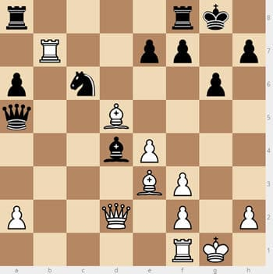

Затем, используя метод print() выведите шахматную доску в консоль, используя строковые обозначения шахматных фигур.

**Вывод в консоль должен быть таким:**

♜____♜♚_

_♖__♟♟_♟

♟_♞___♟_

♛__♗____

___♝♙___

____♗♙__

♙__♕_♙_♙

_____♖♔_